

**Semester VI (CS, SE) Section (A, B) (Spring 2022) Course Instructor(s): Riaz Ali Soomro**

**CSC-325: Web Engineering - Lab**

Lab 07: jQuery Basics

# Objective(s):

1. Learn basics of jQuery

**Lab Task(s):**

**Exercises**

**Task 1**

<!DOCTYPE html>

<html lang="en">

<head>

    <meta charset="UTF-8">

    <meta http-equiv="X-UA-Compatible" content="IE=edge">

    <meta name="viewport" content="width=device-width, initial-scale=1.0">

    <title>Document</title>

    <script src="./jquery.js"></script>

</head>

<body>

    <input type="button" value="Click to set paragraph backgroundcolor" onclick="set_background()">

<p> JavaScript Exercises</p>

<p> Exercises</p>

<script>

    function set_background() {

        $("p").css("background-color", "red");

    }

</script>

</body>

</html>

**Output**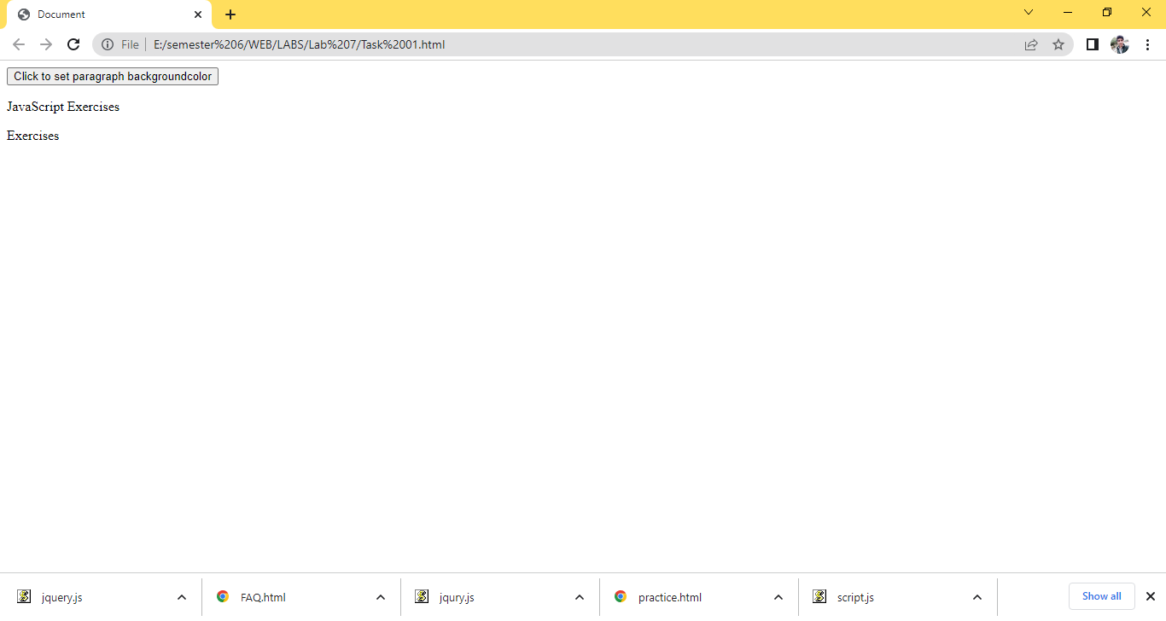

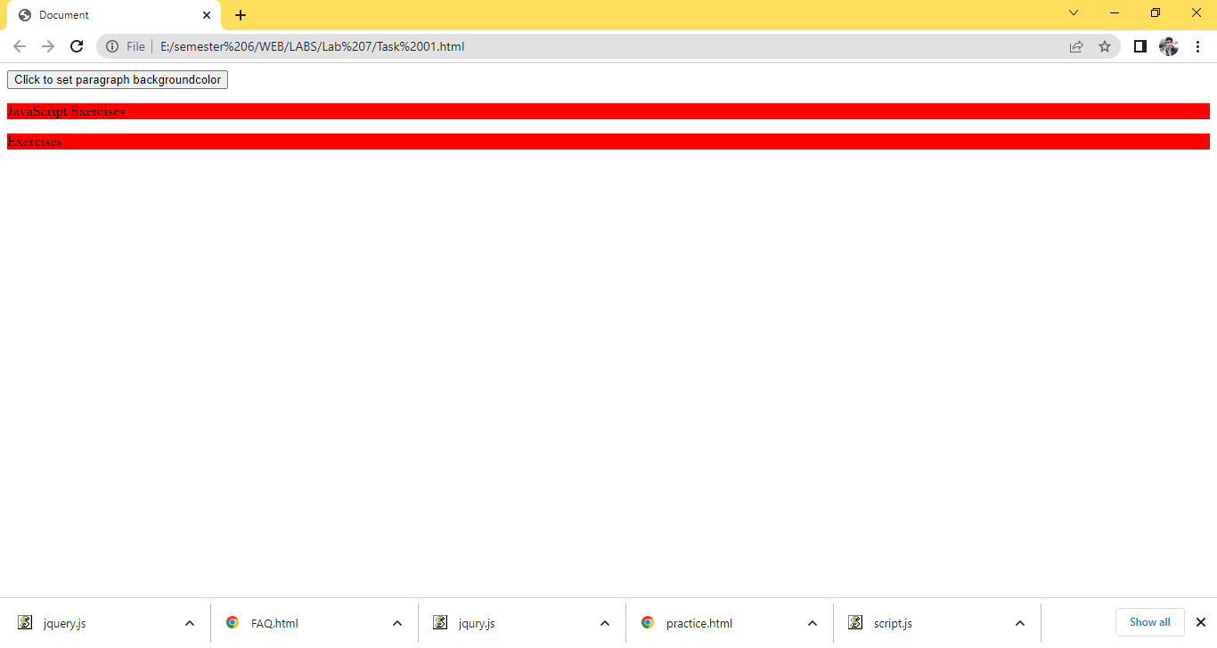

**Task 2**

<!DOCTYPE html>

<html>

<head>

    <meta charset=utf-8 />

    <script src="jquery.js"></script>

</head>

<body>

    <p><a id="w3r" type="text/html" hreflang="en-us" rel="nofollow" target="_self"

            href="http://www.w3resource.com/">Exercise</a></p>

    <button onclick="getAttributes()">Click here to get attributes value</button>

</body>

<script>

    function getAttributes() {

        var link, rel, target, hreflang, type;

        link = "Value of the href" + $("#w3r").attr("href");

        hreflang = "Value of the hreflang" + $("#w3r").attr("hreflang");

        rel = "Value of the rel" + $("#w3r").attr("rel");

        target = "Value of the taget" + $("#w3r").attr("target");

        type = "Value of the type" + $("#w3r").attr("type");

        alert(link + "\n" + rel + "\n" + target + "\n" + hreflang + "\n" + type)

    }

</script>

</html>

**Output**

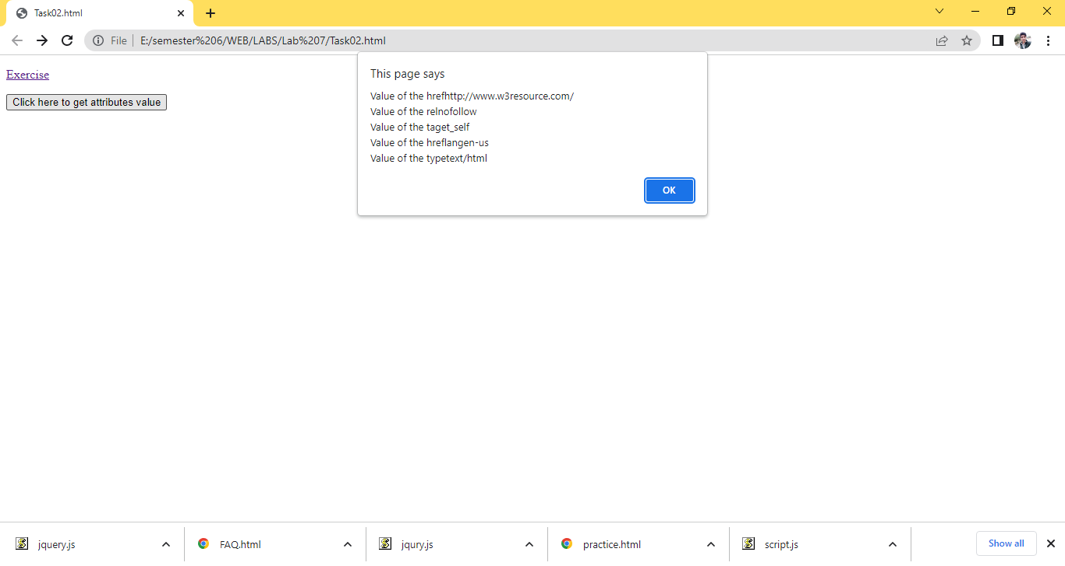

**TASK 3**

<!DOCTYPE html>

<html>

    <head>

        <meta charset=utf-8 />

        <title>Task 3 </title>

        <script src="./jquery.js"></script>

    </head>

     <body>

        <p id='text'>jQuery Exercise</p>

        <div>

        <button id="jsstyle" onclick="js_style()">Style</button>

        </div>

</body>

<script>

    function js_style(){

        $("#text").css("background-color","Red");

        $("#text").css("font-size","30px");

        $("#text").css("color","black");

    }

</script>

</html>

**Output**

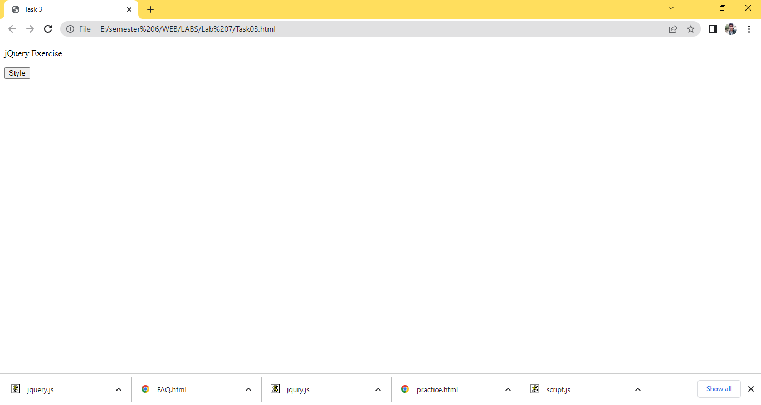

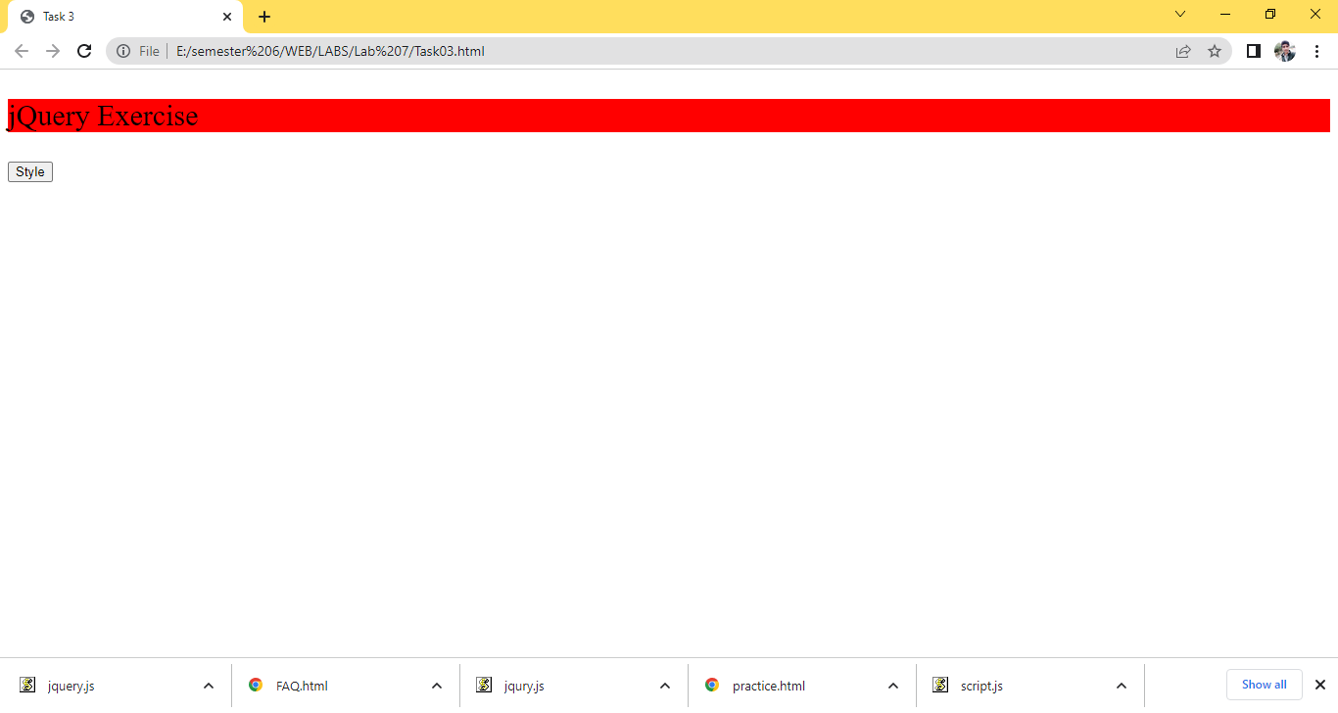

**TASK 4**

<!DOCTYPE html>

<html>

<head>

    <meta charset=utf-8 />

    <title>task 4 </title>

    <script src="./jquery.js"></script>

</head>

    <body>

            <table id="sampleTable" border="1">

            <tr>

            <td>Row1 cell1</td>

            <td>Row1 cell2</td>

            </tr>

            <tr>

            <td>Row2 cell1</td>

            <td>Row2 cell2</td>

            </tr>

            </table><br>

            <input type="button" onclick="insert_Row()" value="Insert row">

    </body>

    <script>

        var count = 3;

        function insert_Row(){

            $("#sampleTable").append("<tr><td>Row"+(count)+" cell1</td><td>Row"+(count)+" cell2</td></tr> ");

            count++;

        }

    </script>

</html>

**Output**

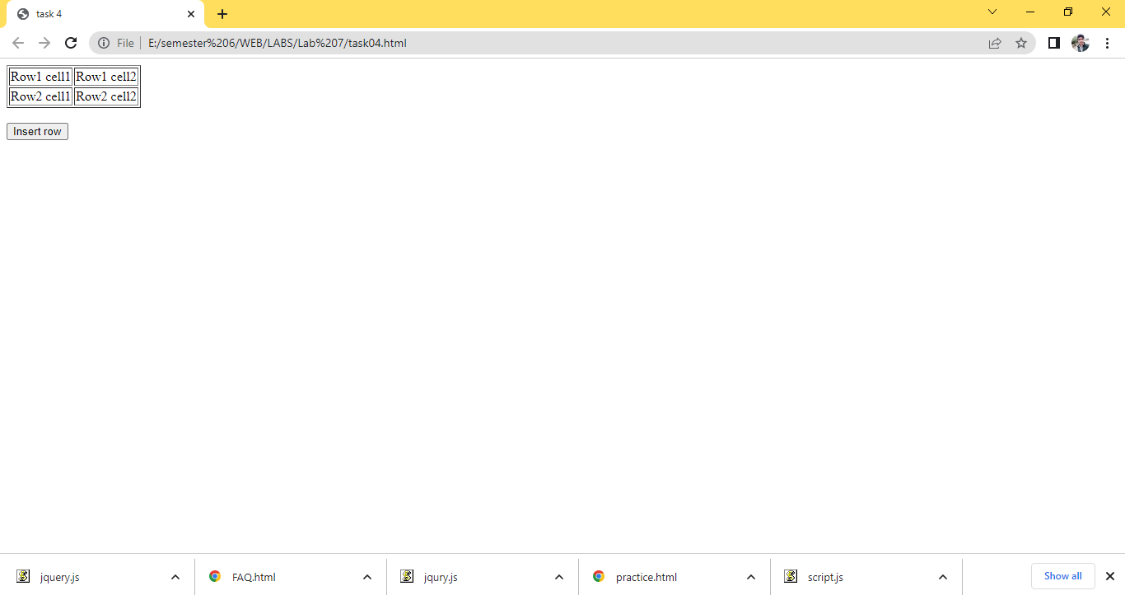

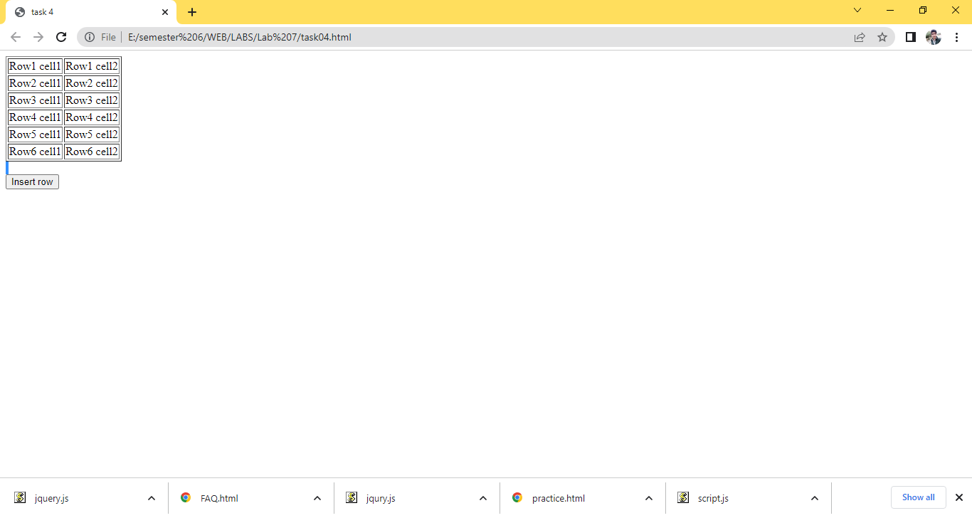

**Task 5**

<!DOCTYPE html>

<html lang="en">

<head>

<meta charset="UTF-8">

<title>Task 5</title>

<script src="./jquery.js"></script>

        <style>

                div {

                width: 50px;

                height: 50px;

                display: inline-block;

                }

                .brown{

                background-color: brown;

                }

                .green{

                background-color: green;

                }

                .blue{

                background-color: blue;

                }

                .purple{

                background-color: purple;

                }

                .yellow{

                background-color: yellow;

                }

                .car1 {

                background-color: #8C9C12;

                }

                .car2 {

                background-color: #1DA788;

                }

                .car1, .car2 {

                    margin-left: 0;

                }

        </style>

    </head>

    <body>

            <h1 id="change_heading">Change Me!</h1>

            SELECTED COLOR <span class="selected">None!</span>

            <section>

            <div class="brown"></div>

            <div class="green"></div>

            <div class="blue"></div>

            <div class="yellow"></div>

            </section>

            <h2>Race!</h2>

            <button>Start the race!</button>

            <br>

            <div class="car1"></div>

            <br>

            <div class="car2"></div>

            <script>

                //1.

$(document).ready(function(){

})

//2.

$(document).ready(function(){

$("#change_heading").text("Hello World!");

})

//3.

  $(".brown").hover(function(){

    $(".selected").text('brown')

  })

  $(".green").hover(function(){

    $(".selected").text('green')

  })

  $(".blue").hover(function(){

    $(".selected").text('blue')

  })

  $(".blue").hover(function(){

    $(".selected").text('blue')

  })

    //4.

    var newDiv = document.createElement("div");

    newDiv.className = "purple";

    section.appendChild(newDiv);

    var button = document.querySelector("button");

    var car1 = document.querySelector('.car1');

    var car2 = document.querySelector('.car2');

    car1.style.marginLeft = 0;

    car2.style.marginLeft = 0;

    function reset(car1, car2){

        clearTimeout(car1.timer);

        clearTimeout(car2.timer);

        car1.style.marginLeft = 0;

        car2.style.marginLeft = 0;

        button.disabled = false;

    }

    button.addEventListener("click", function(event){

        button.disabled = true;

        car1.timer = setInterval(function(){

            car1.style.marginLeft = parseInt(car1.style.marginLeft) + Math.random()*60 + 'px';

            if(parseInt(car1.style.marginLeft) > window.innerWidth){

                alert("Car 1 wins!");

                reset(car1,car2);

            }

        },60)

        car2.timer = setInterval(function(){

            car2.style.marginLeft = parseInt(car2.style.marginLeft) + Math.random()*60 + 'px';

            if(parseInt(car2.style.marginLeft) > window.innerWidth){

                alert("Car 2 wins!");

                reset(car1,car2);

            }

        },60)

    })

            </script>

    </body>

</html>

**Output**

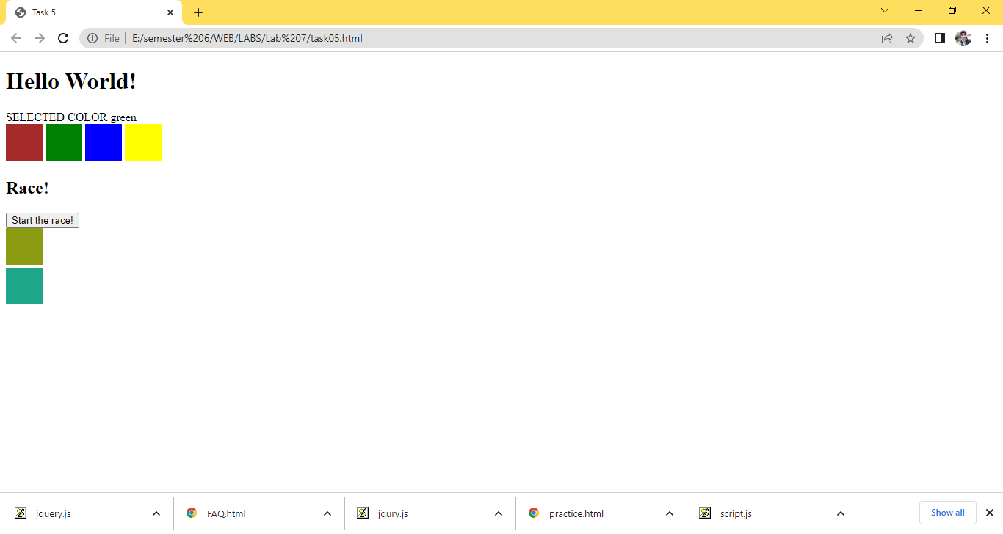

**Task 6**

<!DOCTYPE html>

<html lang="en">

<head>

    <meta charset="UTF-8">

    <meta http-equiv="X-UA-Compatible" content="IE=edge">

    <meta name="viewport" content="width=device-width, initial-scale=1.0">

    <title>Document</title>

    <script src="jquery.js"></script>

<style>

    .title {

    color: rgb(17, 16, 16);

    font-family: Agency FB;

    }

    body {

    background: white;

    margin: 0 auto;

    text-align: center;

    margin-top: 30px;

    }

    .turn {

    font-size: 20px;

    margin-bottom: 10px;

    }

    body table {

    border-collapse: collapse;

    width: 200px;

    height: 175px;

    margin: 0 auto;

    }

    body table td {

    width: 75px;

    height: 60px;

    border: 3px solid black;

    }

    body table td:before {

    font-size: 1.5em;

    line-height: 1;

    }

    body table td.cross:before {

    content: "X";

    font-weight: bold;

    color:rgb(12, 12, 11);

    }

    body table td.circle:before {

    content: "O";

    font-weight: bold;

    color: rgb(238, 15, 15);

    }

    body .reset {

    background:gray;

    border: 1px solid wheat;

    padding: 5px 15px;

    color: rgb(14, 13, 13);

    }

    body .reset:hover {

    opacity: 0.8;

    }

</style>

</head>

<body>

    <h1 class="title">Tic-Tac-Toe</h1>

      <div class="messages"></div>

      <div class="turn"></div>

      <table>

        <tr>

          <td class="item1"></td>

          <td class="item2"></td>

          <td class="item3"></td>

        </tr>

        <tr>

          <td class="item4"></td>

          <td class="item5"></td>

          <td class="item6"></td>

        </tr>

        <tr>

          <td class="item7"></td>

          <td class="item8"></td>

          <td class="item9"></td>

        </tr>

      </table>

      <br/>

      <input class="reset" type="button" value="Reset" />

</body>

<script>

    $(function () {

    var player = 1;

    var table = $("table");

    var messages = $(".messages");

    var turn = $(".turn");

    displayNextPlayer(turn, player);

    $("td").click(function () {

        td = $(this);

        var state = getState(td);

        if (!state) {

        var pattern = definePatternForCurrentPlayer(player);

        changeState(td, pattern);

        if (checkIfPlayerWon(table, pattern)) {

            messages.html("Player " + player + " has won.");

            turn.html("");

        } else {

            player = setNextPlayer(player);

            displayNextPlayer(turn, player);

        }

        } else {

        messages.html("This box is already checked.");

        }

    });

    $(".reset").click(function () {

        player = 1;

        messages.html("");

        reset(table);

        displayNextPlayer(turn, player);

    });

    });

    function getState(td) {

    if (td.hasClass("cross") || td.hasClass("circle")) {

        return 1;

    } else {

        return 0;

    }

    }

    function changeState(td, pattern) {

    return td.addClass(pattern);

    }

    function definePatternForCurrentPlayer(player) {

    if (player == 1) {

        return "cross";

    } else {

        return "circle";

    }

    }

    function setNextPlayer(player) {

    if (player == 1) {

        return (player = 2);

    } else {

        return (player = 1);

    }

    }

    function displayNextPlayer(turn, player) {

    turn.html("Player turn : " + player);

    }

    function checkIfPlayerWon(table, pattern) {

    var won = 0;

    if (

        table.find(".item1").hasClass(pattern) &&

        table.find(".item2").hasClass(pattern) &&

        table.find(".item3").hasClass(pattern)

    ) {

        won = 1;

    } else if (

        table.find(".item1").hasClass(pattern) &&

        table.find(".item4").hasClass(pattern) &&

        table.find(".item7").hasClass(pattern)

    ) {

        won = 1;

    } else if (

        table.find(".item1").hasClass(pattern) &&

        table.find(".item5").hasClass(pattern) &&

        table.find(".item9").hasClass(pattern)

    ) {

        won = 1;

    } else if (

        table.find(".item4").hasClass(pattern) &&

        table.find(".item5").hasClass(pattern) &&

        table.find(".item6").hasClass(pattern)

    ) {

        won = 1;

    } else if (

        table.find(".item7").hasClass(pattern) &&

        table.find(".item8").hasClass(pattern) &&

        table.find(".item9").hasClass(pattern)

    ) {

        won = 1;

    } else if (

        table.find(".item2").hasClass(pattern) &&

        table.find(".item5").hasClass(pattern) &&

        table.find(".item8").hasClass(pattern)

    ) {

        won = 1;

    } else if (

        table.find(".item3").hasClass(pattern) &&

        table.find(".item6").hasClass(pattern) &&

        table.find(".item9").hasClass(pattern)

    ) {

        won = 1;

    } else if (

        table.find(".item3").hasClass(pattern) &&

        table.find(".item5").hasClass(pattern) &&

        table.find(".item7").hasClass(pattern)

    ) {

        won = 1;

    }

    return won;

    }

    function reset(table) {

    table.find("td").each(function () {

        $(this).removeClass("circle").removeClass("cross");

    });

    }

</script>

</html>

**Output**

